**از تظاهرات مردم اهواز در اعتراض به مرگ مشکوک**

**«حسن حیدری» شاعر عرب زبان حمایت کنیم!**

**بهرام رحمانی**

[**bahram.rehmani@gmail.com**](mailto:bahram.rehmani@gmail.com)

**شامگاه یک شنبه نوزدهم آبان ١٣٩٨ - دهم نوامبر ٢٠١٩، مناطق مختلف شهر اهواز شاهد اعتراضات گسترده مردم خلق عرب بود. این اعتراضات پس از آن آغاز شد که یک شاعر سیاسی عرب، مدتی پس از آزادی از زندان، صبح روز یک شنبه پس از انتقال به بیمارستان جان باخت.**

**تصاویر منتشر شده در شبکه ‌های اجتماعی نشان می دهد صدها نفر از مردم اهواز در مناطق کوت عبدالله، کوی علوی و شکاره راهپیمایی کرده و با سر دادن شعارهایی خواستار روشن شدن دلیل مرگ حسن حیدری شدند.**

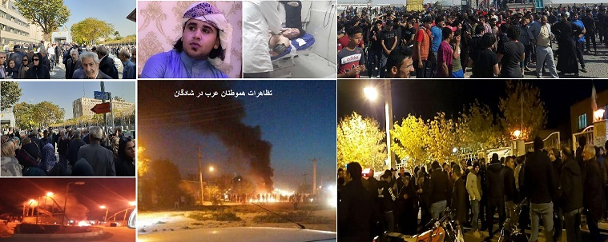

**این شاعر پیش از این و به دلیل سرودن اشعار سیاسی و فعالیت در زمینه مطالبه حقوق مردم عرب اهواز بارها بازداشت و زندانی شده بود.**

**در یکی از این ویدئوها دیده می شود که مردم مسیر مواصلاتی کوت‌عبدالله را با سوزاندن لاستیک خودرو بسته و علیه حکومت اسلامی ایران شعار سر دادند. برخی از فعالان اهوازی نیز حکومت اسلامی ایران را به ترور «بیولوژیک» حسن حیدری متهم کرده و می ‌گویند که او احتمالا زمانی که در بازداشت بوده، مسموم شده است. این شاعر عرب اهوازی، ماه گذشته به قید ضمانت آزاد شده بود.**

**فعالان اهوازی می ‌گویند که موضوع ترور نخبگان اهوازی از سوی حکومت اسلامی ایران، موضوع جدیدی نیست و این حکومت به روش‌ های گوناگون از جمله مسموم کردن، تصادفات ساختگی، غرق کردن و روش‌ های دیگر تا کنون جان تعداد قابل توجهی از فعالان و نخبگان عرب اهوازی را گرفته است.**

**البته این نوع قتل ها و ترورها، محدود به خلق عرب جنوب ایران نبوده، بلکه در سراسر ایران صورت گرفته است.**

**فیلم ‌های متعدد منتشر شده در شبکه‌ های اجتماعی حاکی است که گروهی از مردم اهواز شامگاه یک شنبه ۱۹ آبان در نقاطی از این شهر تجمع کرده و دست به اعتراض زده ‌اند. (*لینک این فیلم ها در زیر همین مطلب آمده است).**

**حیدری مرداد پارسال بازداشت و شهریور همان سال با قید وثیقه آزاد شده بود.**

**جوانان با قرار دادن کنده‌ های درختان نخل و هم چنین پر کردن مسیر جاده ‌ها با سنگ، عبور و مرور در جاده ‌ها را مختل کردند.**

**ماموران انتظامی با هجوم به تجمع کنندگان در کوی علوی اهواز سعی در  بر هم زدن تجمع جوانان کردند.**

**در این میان توجیه و دروغ رضا نجفی مهر مدیرکل امنیتی و انتظامی استانداری خوزستان، جالب است: «از آن جایی که وی یکی از شاعران معروف اهواز بود طرفداران وی برای عرض تسلیت در منطقه تجمع کردند.**

**خبرگزاری فارس، ۲۰ آبان ۱۳۹۸، وابسته به سپاه پاسداران در این مورد نوشت: رضا نجفی مهر مدیرکل امنیتی و انتظامی استانداری خوزستان در رابطه با سوء استفاده برخی رسانه ‌ها از تجمع اهالی کوت عبدالله در رابطه با فوت شاعر اهوازی اظهار کرد: «طبق اخباری که به دست ما رسیده حسن حیدری بر اثر سکته فوت شده است و از آن جایی که یکی از شاعران معروف اهواز بود طرفداران وی برای عرض تسلیت در منطقه تجمع کردند.»**

**نجفی، با اشاره به آداب و رسومی که در منطقه پس از فوت شخصی انجام می ‌دهند، افزود: «دوستان وی برای شرکت در مراسم فوت وی حاضر شده بودند ولی برخی از رسانه های خارج نشین از روی ناآگاهی از آیین‌ های عرب ‌های خوزستان این موضوع را امنیتی جلوه دادند.»**

**خبرگزاری حکومتی مهر نیز در این باره نوشت: «بزرگان اهالی کوت عبدالله بعد از برخی سوء استفاده ‌های محدود صفحه‌ های مجازی خارجی از فوت شاعر محلی اهواز به نام حسن حیدری با انتشار مطالبی در فضای مجازی دلیل این عارضه را مرگ طبیعی اعلام کردند.»**

**به گزارش همین خبرگزاری، فرماندار شادگان گفت: «در حال حاضر در سطح شهرستان شادگان امنیت مطلوب و فوق ‌العاده است و وضعیت شهر آرام است.»**

**سعید حاجیان در گفت‌وگو با خبرنگار مهر، درباره خبر منتشرشده در فضای مجازی مبنی بر تجمع ‌کنندگان اهالی منطقه سعدی این شهر اظهار کرد: «چنین خبری صحت ندارد و هیچ تجمع ‌کننده‌ ای در شادگان صورت نگرفته بلکه تنها توسط معدودی از افراد در منطقه سعدی دست به حرکاتی زدند که توسط نیروی انتظامی به موقع کنترل شد.»**

**او افزود: «وضعیت شهر شادگان هم اکنون آرام است.»**

**حاجیان در پایان گفت: «در حال حاضر امنیت در سطح شهرستان شادگان پایدار و مطلوب است.»**

**البته دروغ و ریاکاری و انکار، نه تنها کسب کار دایمی رسانه های وابسته به حکومت اسلامی ایران، بلکه کسب و کار همه سران و مقامات و مدیران و فرماندهان حکومت اسلامی است!**

**[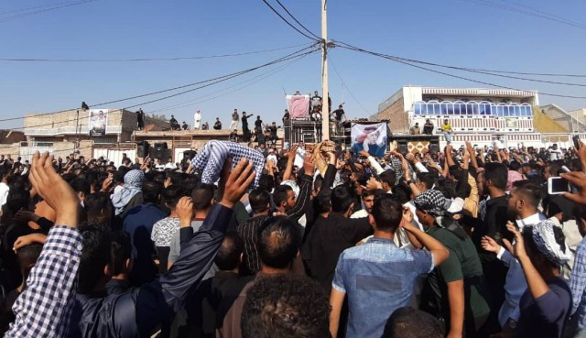](https://khabarban.com/)**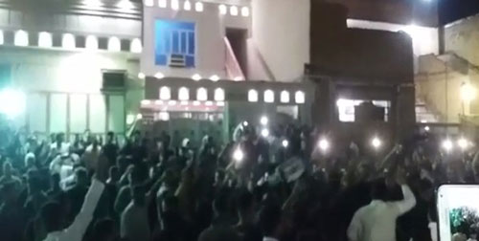

**جمع کثیری در مراسم ختم این شاعر در منطقه شکاره در شهر کوت عبدالله شرکت کردند. این مراسم همانند آیین‌های عزاداری عرب‌ های خوزستان، با شعرخوانی حماسی و یزله همراه بود.**

**شاعر اهوازی حسن حیدری، فرزند ناصر، ۲۹ ساله، از اهالی شکاره ۳ صبح روز یک شنبه ۱۹ آبان ماه ۹۸، به طرز مشکوکی در بیمارستان شفای اهواز فوت کرد.**

**نزدیکان و آشنایان این شاعر، علت مرگ وی را ناشناخته و در اثر «زهر» می ‌دانند. یکی از بستگان حیدری می ‌گوید: «در ابتداء حسن حس کرد که مسموم شده، نصف شب او را به بیمارستان منتقل کردیم و در همان لحظات اولیه پرستاران سعی کردند به او کمک کنند؛ اما بامداد امروز دچار تشنج شد.»**

**او اضافه کرد: «امروز صبح وضعیت او خیلی وخیم شد و به ما گفتند در اثر تسمم سکته گرفت و جان خود را از دست داد.»**

**بستگان این شاعر منتقد می‌ گویند: «حسن از سلامت خوبی برخوردار بود و جوان تنومند و سالمی بود و از هیچ گونه بیماری یا مشکلات قلبی که سبب سکته می شوند، رنج نمی‌ برد.»**

**بستگان حسن حیدری، نهادهای امنیتی ایران را در فوت این جوان متهم می ‌کنند.**

**حسن حیدری چندین بار به دلیل شعرهای حماسی و انتقاد از وجود خرافات در مذهب و حاکمیت و نقد سیاست های حکومت اسلامی ایران، توسط اداره اطلاعات اهواز بازداشت شده بود. وی آخرین بار در مردادماه ۹۷ بازداشت شد و سپس با قرار وثیقه آزاد گردید.**

**در سال ‌های اخیر شعراء و فعالان فرهنگی عرب اهوازی به طرز مشکوکی کشته یا فوت شده ‌اند. برای نمونه می ‌توان به فوت مشکوک شاعر اهوازی در آبان ۹۱، ستار صیاحی اشاره کرد.**

**هم چنین قتل مشکوک سه شاعر پر آوازه عرب در شهر خرمشهر به نام ‌های طاهر سلامی، عباس جعاوله و ناظم‌ هاشمی که در جاده آبادان بندر ماهشهر در سه ‌شنبه شب ششم فروردین ۸۷ شمسی، دچار حادثه مشکوک می‌ شوند و هر سه در دم جان می‌ سپارند.**

**ایوب خنافره نام شاعر دیگری است که در سال ۸۵ شمسی در جاده کوت عبدالله به طرز فجیعی کشته شد. در آذر ماه سال ۹۰ شمسی هم به خانه شاعر عرب دیگری که ناصر جبر زرگانی نام داشت یورش می ‌برند و او را به قصد کشتن در جلوی فرزندانش شکنجه می ‌کنند که هم اکنون زمین گیر و فلج است.**

**لازم به یادآوری است که حسن حیدری، ٢٠ مرداد ماه ١٣٩٧، از سوی ماموران اداره اطلاعات بازداشت و روز دوشنبه ٢٦ شهریور ماه ١٣٩٧، با سپردن وثیقه ۵۰۰ میلیون تومانی به صورت موقت از زندان شیبان اهواز آزاد شده‌ بود.**

**کریم دحیمی فعال حقوق بشر عرب، بازداشت این فعال فرهنگی را مرتبط با سرودن شعر جدید وی در نقد سیاست هاى روحانیون در ایران دانسته است.**

**حسن حیدری متولد ١٣٧٣ است. این پسر جوان علاقه زیادی به شعر داشته و از دوران نوجوانی سعی می کرده که با مفاهیم و فلسفه آن آشنا شود تا بتواند شعرهای خود را به صورت صحیح بسراید.**

**وقتی که اطرافیان و دوستانش متوجه شدند که او در این زمینه استعداد دارد او را تشویق کردند تا این راه را ادامه بدهد.**

**حسن حیدری شاعر جوان اهوازی، به سرودن شعرهای سیاسی و اعتراضی در محافل مردمی معروف بود.**

**نرخ تورم و بیکاری دو نرخ بسیار مهم در اقتصاد ایران و سایر کشورهاست که مردم برای بیان خوب یا بد بودن اوضاع اقتصادی، معمولا به این دو مورد اشاره می ‌کنند. به همین منظور، اقتصاددانان با جمع این دو نرخ به شاخص جدیدی به نام شاخص فلاکت دست می یابند. این شاخص رابطه مستقیمی با رفاه مردم دارد. بررسی‌ ها نشان می‌ دهند، در سال ۱۳۹۷ در مقایسه با سال ۱۳۹۶ این شاخص به شدت رشد کرده و دلیل عمده این رشد، افزایش میزان تورم بوده است.**

**اهمیت این دو نرخ آن قدر زیاد بود که در ابتدای دهه ۷۰ میلادی، آرتور اوکان سعی نمود با جمع زدن این دو نرخ اقتصادی، شاخصی به نام شاخص فلاکت را خلق کند. این شاخص همان گونه از نام و روش محاسبه اش پیداست، بیانگر اتفاقات مثبت و امیدوارکننده در اقتصاد نیست.**

**در سال ‌های بعد اقتصاددانانی نظیر روبرت بارو، استیو هنک، کارستن هیوق و هینز ولش با اضافه کردن متغیر‌های دیگری نظیر نرخ ناخالص داخلی، نرخ رشد تولید ناخالص داخلی سرانه، نرخ بهره و نرخ تورم مسکن سعی کردند، نحوه محاسبه شاخص فلاکت را کامل تر و دقیق‌ تر کنند.**

**از آن جایی که با افزایش میزان شاخص فلاکت، رفاه جامعه مستقیم تحت تاثیر قرار می ‌گیرد؛ بنابراین، می‌ توان این شاخص را یکی از مهم ترین معیار‌های سنجش عملکرد دولت‌ ها و بقای آنان در نظر گرفت. هر چه این شاخص کم تر باشد، رفاه مردم بیش تر است و این نشان دهنده عملکرد مناسب دولت ‌هاست.**

**اواخر سال ١٣٩٧، بخش های وسیعی از جامعه ایران زیر پوشش سیل شدید و ویران گری قرار گرفت که علاوه بر خسارات هنگفت به کشاورزان محروم و زحمت کش، به ‌دلیل تخریب زیر بناهای شهری و روستایی و شکستن آب‌ بندها، و سدها، میلیون‌ ها تن از مردم ستم ‌دیده این مناطق را در فلاکت مضاعف فرو برده است.**

**تصاویر، فیلم ها و روایت ها، حاکی ست که محل زندگی‌ تان در محاصره آب است، تصور کنید غیر از محدوده ‌ای که در باران بسیاری از روستاهای استان خوزستان تحت تاثیر آن قرار گرفته ‌اند هستید و در حالت عادی امکان خروج ندارید و...**

**این‌ ها بخشی از اعترافات رسانه ‌های حکومتی از وضعیت روستاهای سیل ‌زده مردم خوزستان است که در ۱۴ بهمن ۹۷ در خبرگزاری حکومتی ایرنا منعکس گردیده است.**

**در میان تمامی استان های سیل‌زده، شهرها و شهرک های خوزستان، بیش ترین خسارت را دیدند و بسیاری از کشاورزان تمامی حاصل کشت و زرع شان را از دست دادند. ابعاد عظیم این بحران تا آن جا فراگیر شد که ارگان قدس ۱۸ بهمن ۹۷ بعد از اعتراف به این ‌که خسارات سیل در خوزستان قیمت صیفی ‌جات را در سراسر کشور افزایش داده است اضافه کرد: «بعد از بارندگی‌ های شدید و سیل‌ آسا در استان خوزستان، بسیاری از محصولات مزارع صیفی ‌جات از بین رفته و با کمبود محصول مواجه شده ‌ایم.»**

**خبرگزاری حکومتی مهر ۱۴ بهمن ۹۷ با عنوان هزینه مالی مهار سیل باید قبلا خرج لایروبی رودخانه می ‌شد به صراحت این‌ چنین اعتراف می ‌کند:**

**«بی ‌شک در صورتی که رودخانه‌ های این شهرستان در این چند سال اخیر لایروبی می ‌شدند، در این زمان با معضلی به نام سیل دست و پنجه نرم نمی ‌کردیم.»**

**این در حالی است که استان خوزستان جزء مناطق سیل‌ خیز کشور به ‌شمار می ‌آید و هر ساله سیل بیش ترین زیان ها و خسارات را به زیر بنای این استان وارد می‌ نماید.**

**خبرگزاری حکومتی مهر، ۱۰ بهمن ۹۷ به نقل از مدیرکل بحران خوزستان نوشت: «سال ۹۵ میزان خسارت ۹۰۰ میلیارد تومان و امسال نیز تاکنون ۸۰۰ میلیارد تومان خسارت به این استان وارد شده است.»**

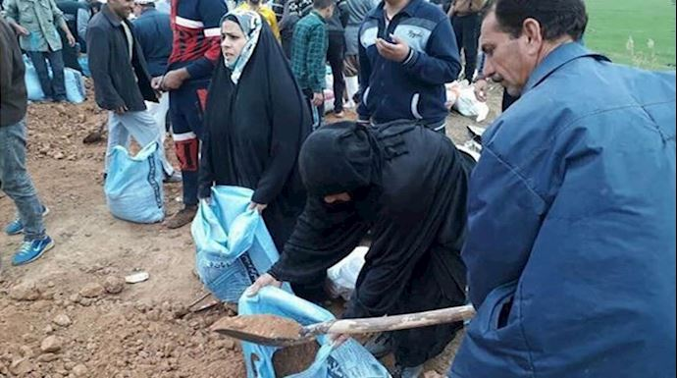

**در مواردی با وجود این ‌که سیل ۲۴ ساعت یا بیش تر ادامه داشته حتی یک دستگاه ماشین‌آلات یا سایر امکانات ضروری به این مناطق ارسال نشده است. مرد با دست خالی سعی می کردند سیل ‌بندها را ترمیم کنند.**

**در این زمینه هم خبرگزاری حکومتی مهر۱۰ بهمن ۹۷ به نقل از یکی از اعضای مجلس ارتجاع، این ‌چنین اعتراف می ‌کند: «هزار هکتار از اراضی حاشیه رودخانه دز تخریب نشده اما اکثر لودر و بولدوزرهای اعزامی به مناطق خراب هستند؛ مدیران باید همت بیش تری داشته باشند که یا وسایل سالم اعزام کنند و یا این‌ که اعتبار پرداخت کنند که ما از بخش خصوصی تجهیزات بگیریم.»**

**از سوی دیگر خسارات این سیل خانمان ‌سوز که تماما محصول چهار دهه حاکمیت جنگ، ترور، اعدام، سرکوب، غارت و چپاول اسلامی بر جامعه ماست به این حد محدود نماند و زندگی مردم عزب زبان خوزستانی را در تمامی عرصه ها تحت تاثیر قرار داد به ‌صورتی که رسانه‌ های حکومتی در وحشت از گسترش اعتراضات اجتماعی مردم، مجبور شدند گوشه‌ هایی از آن را بازتاب دهند:**

**«در حال حاضر مناطقی از شهرستان های شوش، دزفول، دشت آزادگان و شوشتر از سیلاب و آب‌ گرفتگی متاثر شده ‌اند. در شهرستان شوش، روستا‌های شیخ مندی، بیت یدی، کاظم حیدر، خلیفه حیدر، مزرعه شبلی، زلید دبات، بیت یباره، بیت سیدخلف، بیت نور، بیت غایب و بیت محارب درگیر سیلاب اولیه هستند. در شهرستان دزفول، روستای بنه عاطی در بخش چغامیش و مناطق زاویه مشعلی، زاویه حمودی، زاویه عزیب و روستا‌های شهید بهشتی و ده نور نیز متأثر از سیلاب اولیه هستند. در شهرستان دشت آزادگان روستا‌ها و مناطق حاشیه رودخانه کرخه از جمله آلبوعفری، حجیه، چولانه، سمومیه، بنی نعامه، بیت کوار، رمیم، میهن‌آباد، دفار، مچریه، کصر و شهر‌های بستان و رفیع متاثر از سیلاب اولیه هستند. همچنین سیل‌بند روستا‌های آلبوعفری و رفیع شکسته شده‌اند و آب وارد روستا‌ها شده است. در شهرستان شوشتر، روستاهای چم کنار(تخلیه)، یذاب، دوهول، یباله رحمان، یریح و عبدالنبی درگیر سیلاب اولیه شده‌اند.» (روزنامه قدس، ۸ بهمن ۹۷)**

**تخریب و ویرانی تاسیسات راه خوزستان، خسارات هنگفت و بی‌ سابقه به تاسیسات کشاورزی، شکستن سدها و آب ‌بندها، تعطیلی مدارس و کلاس های درس، گوشه دیگری از خسارات این سیل ویران ‌کننده بود.**

**خبرگزاری حکومتی مهر ۲۳ بهمن به‌ نقل از یکی از مقامات حکومتی نوشت: «نامه ‌ای اخیرا به استاندار دادیم که ۵۴ روستا در سطح استان خوزستان در حریم بستر رودخانه قرار دارند که یا باید جابه‌جا شوند و یا استحکام ‌های لازم برای آن ها تهیه شود؛ یکی از آن ها دراویزه در شهرستان باوی هست که وضعیت فوق ‌العاده خطرناک دارد و تعدادی از واحدها تخلیه شده است.»**

**- محصولات کشاورزی بسیاری از روستاها و شهرها و شهرک‌ های خوزستان از دست رفت و وزارت جهاد کشاورزی برآورد اولیه خسارت سیل اخیر به زمین های کشاورزی خوزستان را ۲ هزار و ۵۴۰ میلیارد ریال اعلام کرد.(سایت حکومتی اقتصاد آنلاین، ۱۴ بهمن ۹۷)**

**- آب شرب تعدادی از روستاهای شهرستان های استان خوزستان قطع شد در این باره هم خبرگزاری حکومتی ایسنا، ۱۴ بهمن ۹۷، ضمن اذعان به خسارت ۷ میلیارد تومانی سیل به تاسیسات آب رسانی استان خوزستان اعلام کرد:**

**«با توجه به ‌وقوع این سیلاب تعداد ۲۰۰ روستا با جمعیتی بالغ بر ۱۲۰ هزار نفر با مشکل بی ‌آبی مواجه شدند و تعدادی از روستاها نیز در محاصره سیلاب قرار گرفتند.»**

**«پارک‌های ساحلی دووه، رعنا و علی مالک و هم چنین موزه آب و رستوران ساحلی دزفول زیر آب رفت و خسارت هایی به زیرساخت ‌های آن وارد شد.» (خبرگزاری حکومتی مهر، ۲۹ دی ماه ۹۷)**

**- تاسیسات راه خوزستان در معرض خسارت جدی قرار گرفت و معاون وزیر راه و شهرسازی دولت شیخ حسن روحانی اعلام کرد: «خسارت سیل به تاسیسات راه خوزستان بررسی و در این مرحله حدود ۸ میلیارد تومان برآورد شده است». (خبرگزاری حکومتی مهر، ۱۷ بهمن ۹۷)**

**- بهداشت و سلامت محیط و مردم خوزستان در معرض خطرات جدی قرار گرفت تا آن جا که متولیان حکومتی ضمن اذعان به این ‌که پس از سیلاب بیماری های ناشی از آلودگی های آب و فاضلاب ایجاد می‌ شود اعلام کردند:**

**«بالا آمدن سطح آب موجب بیرون زدگی فاضلاب می ‌شود، به‌ عنوان مثال در بسیاری از شهرها به ‌ویژه در اهواز و شهرهایی مانند رفیع، بوستان و غیره به‌ دلیل بالا بودن سطح آب، آب به خیابان‌ ها رسیده که مستلزم حضور تیم ‌های امداد نجات و شرکت ‌های آب و فاضلاب است تا دستگاه های مکنده را به‌ طور مستمر در منطقه به‌ صورت آماده‌ باش مستقر کنند و اگر جایی نیاز به لایروبی و یا هدایت فاضلاب دارد کار لایروبی را انجام دهند».(خبرگزاری مهر، ۲۳ بهمن ۹۷)**

**و در نهایت مدیرکل مدیریت بحران خوزستان این‌ چنین اعتراف کرد:**

**«از ابتدای سال جاری تاکنون ۸۰۰ میلیارد تومان خسارت ناشی از سیل به استان وارد شده است.» (خبرگزاری مهر، ۱۰بهمن ۹۷)**

**تا آن جا که رسانه ‌های حکومتی ضمن اذعان به شرایط اسفبار و دردناک مناطق سیل زده مجبور شدند پرده ‌های فریب را کنار زده و این ‌چنین اعتراف کنند:**

**«محاصره منطقه رُفیع، سیل اعتراضات اهالی آن را به سمت «غلامرضا شریعتی» استاندار خوزستان که به رُفیع در دشت آزادگان آمده بود، برد. آن ها بیش از هر چیزی معترضند چرا برای حفاظت از «بند» ‌ها تجهیزات لازم وجود ندارد. در نهایت هم مردم دشت آزادگان جمع شدند تا با مرمت بند از خسارت بیش تر جلوگیری کنند. بارندگی در دشت آزادگان به تخریب ۲ سیل بند منجر شد.» (روزنامه حکومتی ایران، ۱۰ بهمن ۹۷)**

**در نمونه ای دیگر، خبرگزاری مهر ۳ بهمن ۹۷، این‌ چنین اعتراف می‌ کند:**

**«متاسفانه این مدیران نه توان پیشگیری از خسارت ها را دارند و نه جسارت پیگیری های دریافت مطالبات کشاورزان حادثه ‌دیده را. بود و نبود آن ها فرقی نمی ‌کند و فقط مناصب دولتی را اشغال کرده ‌اند.»**

**ریشه‌ ها و عوامل موثر و دخیل در سیل خوزستان را به اعتراف برخی مقامات محلی و رسانه ها را می ‌توان این چنین دسته‌ بندی کرد:**

**- زمین‌ خواری ارگان های رنگارنگ حکومتی و ساخت و سازهای غیراستاندارد در اطراف رودخانه ها که مانع پخش طبیعی سیلاب های رودخانه‌ های خوزستان شد.**

**- مدیریت فاسد و ثروت اندوز حکومتی**

**- عدم لایروبی رودخانه ‌های خوزستان**

**- عدم اختصاص بودجه توسط دولت ضدمردمی جهت اجرای طرح‌ های آب خیزداری و طرح‌ های زیست ‌محیطی استان.**

**- بی ‌توجهی به هشدارهای سازمان هواشناسی**

**- عدم رسیدگی های لازم به سدها و سیل ‌بندها و شکستن آن ها پیش از وقوع سیل**

**- ...**

**علاوه بر این‌ ها، رهاسازی دیرهنگام آب سدها، زمینه‌ ساز سیل بود. در این باره خبرگزاری ایرنا به نقل از یک کارشناس حکومتی که خواستار «شفاف سازی» نسبت به مدیریت سیلاب اخیر در حوزه رودخانه‌ های دز و کرخه شده بود می ‌نویسد: «۲ پرسش اساسی درباره سیلاب اخیر مطرح است: نخست آن که دلیل تداوم سوء مدیریت بر سد دز و عدم رعایت الزامات محیط‌ زیستی در فرآیند رسوب ‌زدایی و باز کردن بی‌ برنامه دریچه ‌های آن چیست؟ پرسش دوم این است که چرا آب مخزن سد کرخه به‌ رغم خالی بودن نیمی از ظرفیت این سد، با این حجم رهاسازی شده است؟»**

**مهم تر از همه، سایت حکومتی سلامت نیوز، ۱۰ بهمن ۹۷ با عنوان خوزستان در محاصره سیلاب این ‌چنین اعتراف کرده است:**

**«۳۰ سال از جنگ تحمیلی می‌ گذرد، اما خوزستان هر روز زخمی تازه بر‌می ‌دارد. یک روز گرد و غبار نفس‌ مردمانش را بند می ‌آورد، روزی دیگر خشک سالی و بی ‌آبی بر سرشان نازل می‌ شود. اکنون نیز سیل به زندگی ‌شان افتاده و جان و مال‌ شان را تهدید می ‌کند... بی‌ تدبیری و تعلل برخی از مسئولان استانی سخاوت آسمان را تبدیل به خسارت کرده و پایتخت نفتی ایران را که مشکلات ‌اش سال، ماه و روز نمی ‌شناسد و رنجش به تناسب و توالی اتفاقات تمدید می‌ شود، با بحران جدیدی مواجه کرده است.»!**

**تحمیل خانمانسوز هشت ساله ایارن و عراق با تاکید خمینی «جنگ جنگ تا پیروزی»، به ویژه سرنوشت ساحل آرام خوزستان را كاملا متلاطم و دگرگون كرد.**

**در آخرین روزهای شهریور ۱۳۵۹ جنگ با یورش عراق و ایران آغاز شد.**

**چرایی و چگونگی آغاز جنگ و این كه چگونه این جنگ یکی از طولانی ترین جنگ های تاریخ بشر شد خود داستانی است مفصل كه خارج از چارچوب نوشتار حاضر است. تیرماه ۱۳۶۷ با پذیرش قطع نامه ۵۸۶ آتش بس اعلام و تلاش برای بازسازی مناطق آسیب دیده از جنگ هشت ساله هم چون خوزستان، ظاهرا از سال ۱۳۶۸ آغاز شد. اگر چه بعد از چند سال به صورت رسمی ختم بازسازی اعلام شد اما وضعیت شهرهای استان خوزستان به ویژه شهرهای آبادان و خرمشهر به گونه ای است كه گویی جنگ چند ماه پیش به پایان رسیده است.**

**بیکاری، فقر و تبعیض و سرکوب سیستماتیک در کنار بی ‌آبی و پدیده گرد و غبار، مصائب مردم این استان را دو چندان کرده است.**

**همان‌ طور که در خرداد ماه سال ۱۳۸۹، سخنرانی محمود احمدی‌ نژاد، رییس دولت دهم در خرمشهر، با شعار «بیکاری بیکاری» عده ‌ای از حاضران مختل شد، نخستین سفر استانی حسن روحانی به استان خوزستان نیز با اعتراض ‌های کارگری مواجه شد.**

**طبق آمار، خرمشهر در فهرست ۲۰ شهر اول ایران در بیکاری است. نرخ بیکاری در این شهر بالای ۳۰ درصد اعلام شده اما آمار حقیقی بیش از آن چیزی است که گفته شده است. قبلا پالایشگاه خرمشهر، بزرگ‌ ترین پالایشگاه خاورمیانه به شمار می‌ رفت اما اکنون بخشی از این پالایشگاه کار می‌ کند و سایر بخش ‌های آن به نقاط دیگر کشور منتقل شده‌ اند.**

**بقای اشتغال و کسب و کار در استانی که روی دریای از گاز و نفت و معادن طبیعی قرار گرفته به دلیل سیاست های تبعیض آمیز حکومت و هم چنین پدیده گرد**[**‌**](http://www.khouznews.ir/fa/tag/1/%D8%A7%D9%87%D9%88%D8%A7%D8%B2%20%D8%AA%D8%B9%D8%B7%DB%8C%D9%84%20%D8%A7%D8%B3%D8%AA)**و غبار، برای شهروندان استان خوزستان بسیار دشوار شده است. با شدت گرفتن پدیده گرد و غبار در این استان، فعالیت بسیاری از واحدهای تولیدی و کارخانه‌ ها متوقف شده و بسیاری از این واحد‌ها به کار خود پایان داده . کارگرانش بی کار مانده اند.**

**گفته می شود خوزستان قرار بود قلب تپنده اقتصاد ایران است و منابع سرشار نفتی و ظرفیت بی ‌نظیر آن در کشاورزی یک امتیاز ویژه برای توسعه خوزستان در جغرافیای ایران و منطقه بوده و است، اما چه حاصل که تنها محصول دست به نقد آن، بیکاری فزانیده، محیط زیست ویران گر، فقر، رکود، حاشیه‌ نشینی، بحران ‌های فزاینده‌ و مهم تر از همه، سرکوب دایمی مردم این دیار توسط حکومت اسلامی ایران است.**

**نهایتا مرگ مشکوک حسن حیدری در عین حال، یادآور ترورهای وزارات اطلاعات حکومت اسلامی ایران، موسوم به «قتل های زنحیره ای» است.**

**درست  در ۱۵ دی ماه سال ۱۳۷۷ هجری شمسی،  وزارت اطلاعات حپکومت اسلامی ایران در اثر فشار افکار عمومی  طی اعلامیه ای،  اقرار کرد که عواملی از رده های بالای  وزارت اطلاعات اقدام به کشتن تعدادی از فعالین سیاسی و نویسندگان و دگراندیشان کرده است.**

**در پی آن ماجراها، وزیر اطلاعات وقت عزل شد و چندین نفر از اعضا وزارت اطلاعات، دستگیر و روانه زندان شدند. از آن جمله می توان به سعید امامی معاون امنیتی وزارت اطلاعات در زمان تصدی علی فلاحیان بر مسند وزارت اطلاعات، مصطفی کاظمی معاون وقت وزارت اطلاعات، مهرداد عالیخانی و تنی چند از اعضا و رییس وقت حراست سازمان بهشت زهرای تهران، اشاره کرد.**

**تخمین هایی که از تعداد قربانیان زده شده است، متفاوت است. طبق بعضی از گفته های متهمان، ۱۰۳ تن قربانیان قتل های زنجیره ای بوده اند که قرار بوده خیلی بیش تر از این اعداد و ارقام باشد اما فقط محل و زمان قتل ۵۷ تن از آنان گزارش شده است و ۴۶ نفر دیگر ناپدید گشته و بعدها جسد تکه تکه شده آنان در نواحی مختلف و حومه شهرها پیدا شده است.**

**از جمله افراد شناخته شده قتل های زنجیره ای می توان از سعید سیرجانی که  در زندان اوین توسط تیم سعید امامی، به وسیله کپسول پتاسیم فوت کرد.**

**یا از مرگ مجید شریف نویسنده و مترجم، محمد مختاری شاعر پژوهش گر و عضو کانون نویسندگان ایران، محمد جعفر پوینده مترجم و یکی دیگر از اعضای کانون نویسندگان، پروانه مجد اسکندری و همسرش داریوش فروهر دو فعال شناخته شده سیاسی ذکر کرد.**

[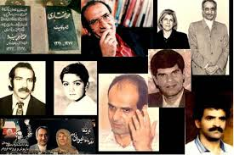](https://www.google.se/url?sa=i&rct=j&q=&esrc=s&source=images&cd=&cad=rja&uact=8&ved=2ahUKEwjBq_S86eLlAhVjpYsKHawGBYQQjRx6BAgBEAQ&url=%2Furl%3Fsa%3Di%26rct%3Dj%26q%3D%26esrc%3Ds%26source%3Dimages%26cd%3D%26ved%3D2ahUKEwjQ2_-p6eLlAhVpk4sKHf-TARMQjRx6BAgBEAQ%26url%3Dhttps%253A%252F%252Firankhabarnews.com%252F2019%252F07%252F26%252F%2525D9%2525BE%2525D9%252588%2525D8%2525B1%2525E2%252580%25258C%2525D9%252585%2525D8%2525AD%2525D9%252585%2525D8%2525AF%2525DB%25258C-%2525D9%252588%2525D8%2525B2%2525DB%25258C%2525D8%2525B1-%2525D8%2525AF%2525D8%2525A7%2525D8%2525AF%2525DA%2525AF%2525D8%2525B3%2525D8%2525AA%2525D8%2525B1%2525DB%25258C-%2525D8%2525B3%2525D8%2525A7%2525D8%2525A8%2525D9%252582-%2525D8%2525B1%2525DA%252598%2525DB%25258C%2525D9%252585-%2525D9%252582%2525D8%2525AA%252F%26psig%3DAOvVaw2_ry3woL1jfHZjigcYaau0%26ust%3D1573584514741057&psig=AOvVaw2_ry3woL1jfHZjigcYaau0&ust=1573584514741057)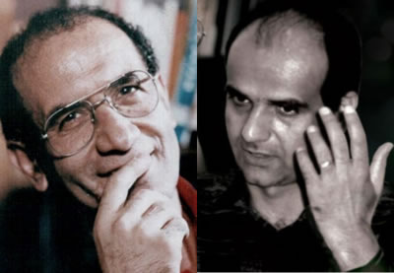

**با کشف اجساد هر یک از قربانیان قتل های زنجیره ای پرونده های قضایی جداگانه ای تشکیل شد. مدتی بعد محمد خاتمی رییس جمهوری وقت، علی ربیعی مشاور امنیتی خود و علی یونسی رییس وقت سازمان قضایی نیروهای مسلح و علی سرمدی معاون وقت امنیتی وزارت اطلاعات را مامور تشکیل کمیته تحقیق کرد که وظیفه داشتند تا درباره این قتل ها که فضای جامعه را ملتهب کرده بود تحقیق کنند و پس از شناسایی عاملان آن نتیجه را گزارش بدهند. ولی هنوز کسی به درستی نمی داند نتایج واقعی تحقیق این کمیته چه بوده است؟**

**در همان موقع، نخست گروهی ناشناخته با نام فدائیان اسلام ناب محمدی و مصطفی نواب، با انتشار اطلاعیه ای مسئولیت قتل ها را بر عهده گرفت و اعلام کرد که قتل پروانه و داریوش فروهر، محمد مختاری و محمد جعفر پوینده، گام اول این گروه است و تعدادی دیگر از نویسندگان و فعالان سیاسی و فرهنگی را به زودی به قتل می رساند.**

**اما سپس با اطلاعیه وزارت اطلاعات که اعلام کرده بود، معدودی از همکاران «مسئولیت نشناس» و «کج اندیش» و «خودسر» این وزارت، دست کم برای بخش آگاه جامعه ایران، هیچ شکی باقی نماند که این ترورها نیز بخشی از پروژه های جنایت کارانه حکومت اسلامی حذف فیزیکی مخالفین فرهنگی و هنری و سیاسی در وزارت اطلاعات این حکومت بود و اعلام مواضعی چون این قتل ها زیر سر چند مامور «خودسر» است هیچ کس را قانع نکرد و محکم و قاطع انگشت اتهام به سوی کلیت حکومت اسلامی نشانه رفت! از این رو، این پرونده مانند همه جنایات بی شمار حکومت اسلامی ایران در چهار دهه گذشته، هم چنان باز است و روزی جامعه از سران و مقامات این حکومت حسابرسی خواهد کرد!**

**به گفته بسیاری اهمیت این قتل ها از آن جا است که فتوا و صدور آن توسط فقهای بلندپایه حکومت اسلامی بوده است. به هر حال با یادآوری این مسئله که در زمان خود به یکی از پر رمز و رازترین پرونده های جنایی جامعه ایران محسوب می شد اکنون با مرگ مشکوک حسن حیدری جوان اهوازی، بازگویی آن به نسل حال و آینده وظیفه آگاهانه همه نویسندگان و هنرمندان و نیروهای سیاسی برای جلوگیری از تکرار آن است.**

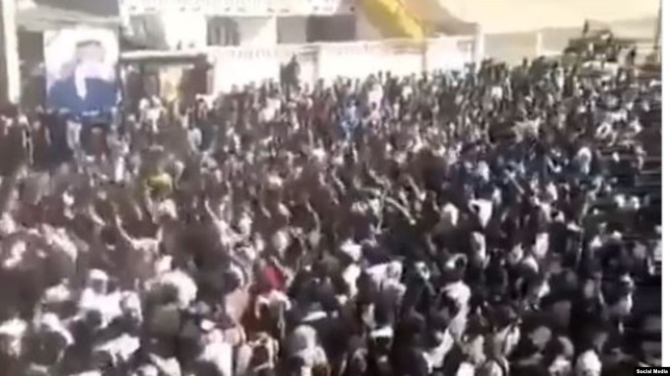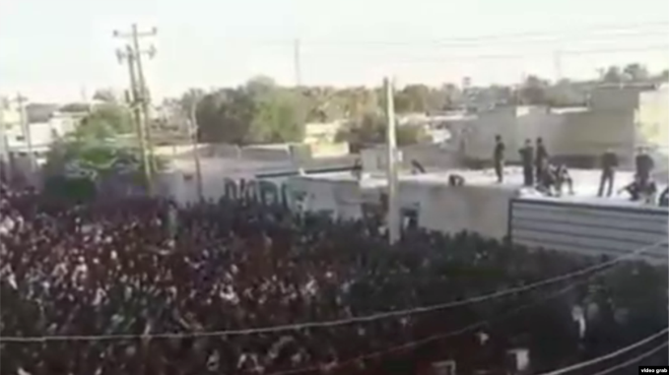

**جنازه حسن حیدری، امروز بامداد دوشنبه ۲۰ آبان ١٣٩٨، در محاصره نیروهای امنیتی به خاک سپرده شد. در پی خاک سپاری، جمع وسیعی در مراسم ختم او شرکت کردند. برخی خبرگزاری ‌های حکومت اسلامی خبر و تصویر این تشییع جنازه را منتشر کرده ‌اند.**

**از تظاهرات مردم اهواز در اعتراض به مرگ مشکوک «حسن حیدری» شاعر عرب زبان حمایت کنیم!**

**ضمن ارج نهادن بر فعالیت ها و جسارت حسن حیدری به عنوان یک هنرمند و شاعر سیاسی آزادی خواه، فقدان ایشان را به خانواده، رفقا و دوستانش تسلیت می گویم و خود را غم از دست دادن این شاعر جوان، شریک می دانم.**

**دوشنبه بیستم آبان ١٣٩٨ - یازدهم نوامبر ٢٠١٩**

**\*لینک فیلم های اعتراضات ١٩ آبان مردم اهواز:**

[**https://twitter.com/hashtag/%D8%A7%D9%87%D9%88%D8%A7%D8%B2?src=hash**](https://twitter.com/hashtag/%D8%A7%D9%87%D9%88%D8%A7%D8%B2?src=hash)

[**https://twitter.com/hashtag/%D8%A7%D9%87%D9%88%D8%A7%D8%B2?src=hash**](https://twitter.com/hashtag/%D8%A7%D9%87%D9%88%D8%A7%D8%B2?src=hash)

[**https://twitter.com/hashtag/%D8%A7%DA%BE%D9%88%D8%A7%D8%B2?src=hash**](https://twitter.com/hashtag/%D8%A7%DA%BE%D9%88%D8%A7%D8%B2?src=hash)